John Keats - Ode sobre a Melancolia
Para um tema congênere ao pessimismo da postagem anterior, transcrevemos, por ora, um belo poema do romântico inglês John Keats: será ou não a melancolia prima-irmã de toda a tristeza que perpassa o espírito humano?

O poema flui sob a forma de orientações a quem está exposto à melancolia: o paciente não há de banhar-se nas águas do Letes – rio que, na mitologia grega, simboliza o esquecimento –, não deve atentar contra a própria vida, tampouco expor-se a pensamentos por onde circulem imagens soturnas como as do escaravelho, da coruja e da falena, outras tantas metáforas do sofrimento e da morte.

O remédio para a melancolia? Contra a opressão da dor, Keats propõe o prazer da beleza, esse efêmero prazer cujo templo tem o seu altar ambientado na melancolia, “só visível a quem sorver a uva da alegria e, desse modo, em contato com o travo da tristeza, pousar mais um troféu entre as névoas da dor”.

Quer mais da imaginação romântica, leitor? Keats está no cimo dessa montanha!

J.A.R. – H.C.

John Keats
(1795-1821)

Ode on Melancholy

I

No, no, go not to Lethe, neither twist
Wolf’s-bane, tight-rooted, for its poisonous wine;
Nor suffer thy pale forehead to be kiss’d
By nightshade, ruby grape of Proserpine;
Make not your rosary of yew-berries,
Nor let the beetle, nor the death-moth be
Your mournful Psyche, nor the downy owl
A partner in your sorrow’s mysteries;
For shade to shade will come too drowsily,
And drown the wakeful anguish of the soul.

II

But when the melancholy fit shall fall
Sudden from heaven like a weeping cloud,
That fosters the droop-headed flowers all,
And hides the green hill in an April shroud;
Then glut thy sorrow on a morning rose,
Or on the rainbow of the salt sand-wave,
Or on the wealth of globed peonies;
Or if thy mistress some rich anger shows,
Emprison her soft hand, and let her rave,
And feed deep, deep upon her peerless eyes.

III

She dwells with Beauty − Beauty that must die;
And joy, whose hand is ever at his lips
Bidding adieu; and aching Pleasure nigh,
Turning to poison while the bee-mouth sips:
Ay, in the very temple of Delight
Veil’d Melancholy has her sovran shrine,
Though seen of none save him whose strenuous tongue
Can burst Joy’s grape against his palate fine;
His soul shall taste the sadness of her might,
And be among her cloudy trophies hung.

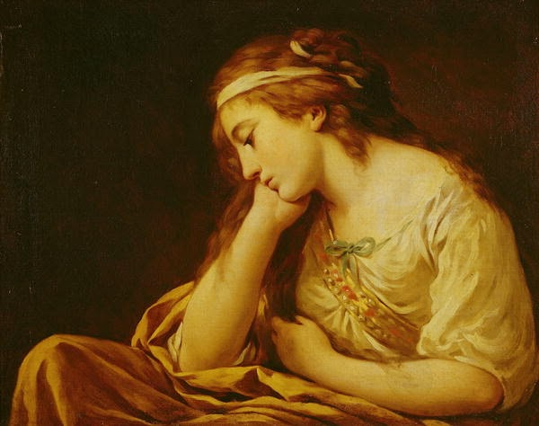
Melancolia
(Louis-Jean-François Lagrenée: 1724-1805)
Pintor Francês

Ode sobre a Melancolia

I

Não! Não vás para o Letes, nem tristes raízes
Tortures para obter o vinho que te acena;
Nem no pálido rosto os beijos cicatrizes
Da beladona, que Prosérpina envenena.
Não faças teu rosário com amoras parcas,
Nem permitas que o escaravelho ou a falena
Sejam tua Psique, nem que o mocho do abandono
Partilhe dos mistérios do teu ser que pena,
Pois logo vem, de sombra em sombra, o lento sono
Para apagar da alma insana as negras marcas.

II

Mas se acaso o veneno da melancolia
Cair do céu, chuva de nuvens, que se espalha
Nas flores e as reflora ao som da chuva fria,
E apaga os verdes montes no abril da mortalha,
Purga, então, o amargor numa rosa da aurora
Ou no arco-íris entre o mar e o sal e a areia.
Ou numa imperial peônia globular;
Ou se em tua amante algum ressentimento aflora,
Toma-lhe as mãos e ouve o que a incendeia
E, olhos nos olhos, colhe o seu mais belo olhar.

III

A Beleza é seu lar; Beleza que se esvai;
A Alegria, com mãos e lábios sempre em fuga
Dizendo adeus; e o Amor que atrai e logo trai
E é já só fel em vez do mel que a abelha suga:
Sim, pois esse amorável Templo do prazer
Tem na Melancolia o seu nublado altar,
Só visível a quem com a língua sorver
A uva da Alegria, lânguida, no céu
Da boca; o travo da tristeza o irá encontrar
E entre as névoas da dor pousar mais um troféu.

Referência:

KEATS, John. Ode on melancholy / Ode sobre a melancolia. In: CAMPOS, Augusto (sel. e trad.). Byron e Keats: entreversos. Edição bilíngue. Campinas, SP: Editora Unicamp, 2009. p. 154 e 156 (original em inglês); p. 155 e 157 (tradução em português).

https://blogdocastorp.blogspot.com/2015/03/john-keats-ode-sobre-melancolia.html

